Verksamhetsberättelse 2023 för Horreds Sportklubb
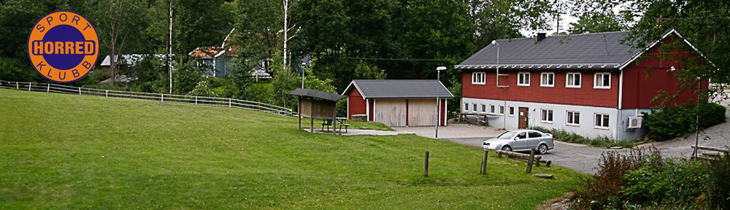

Styrelsen har bestått av:
Ordförande: Frida Arnell
Vice Ordförande: Margareta Björsell
Kassör: Annki Andreasson
Sekreterare: Marie Månsson
Övriga ledamöter: Vivika Börjesson, Eva Johnsson och Dante Wetenius
Suppleanter: Anders Bramfors och Josefin Andersson
Styrelsen har under året kallat till ett årsmöte, ett konstituerande möte och 7 styrelsemöten.

År 2023 har rullat på som vanligt. Vi har ett medlemsantal på ca 350 medlemmar, vilket känns väldigt roligt. Det är många för att vara på en sådan här liten ort. Vi har under året planerat och beslutat för ett nytt avlopp som kommer att göras under kommande år. Vi har även beslutat och godkänt en offert på solceller som ska sättas på Kilagårdens tak. För dessa båda projekt har vi blivit beviljade bidrag från kommun och Sparbanksstiftelsen.
Vi har även under 2023 tagit upp bryggorna vid Lilla Horredssjön samt haft tillsyn på badplatsen. Styrelsen har med hjälp av några av våra medlemmar ansvarat för den.
Jag kan också med stolthet skriva att vår styrelsesuppleant och barngympaledare Josefin Andersson blivit tilldelad Sparbankstiftelsens ungdomsledarstipendium. Detta har inneburit ett extra tillskott även i Sportklubbens kassa. Stort grattis Josefin!
Jag vill avsluta med att tacka resten av styrelsen och alla andra som hjälper till på ett eller annat sätt! Ni är guld värda!
Horred 2024-
Frida Arnell

